中国科技核心期刊——《净水技术》
“城镇水系统全流程水质监测技术”专栏
征稿启事

为进一步推动城镇水系统水质监测技术的科学研究与技术创新，助力从源头到龙头水质安全监管水平的提升，2022年1月起，在国家城市供水水质监测网中心站、国家城市排水监测网中心站的指导下，中国科技核心期刊《净水技术》设立“城镇水系统全流程水质监测技术”专栏（简称“专栏”），对我国供排水水质监测工作的标准创新、科技创新、方法创新、管理创新等方面进行持续报道。
一、专栏征稿方向
本专栏重点关注并优先录用以下前沿、热点方向：
- 实验室检测方法开发
（1）新污染物的检测方法开发，包括但不限于致嗅物质、新型消毒副产物及其前体物、持久性有机污染物、农药及其代谢产物、药物及护理品、全氟化合物、阻燃剂、微塑料等；
（2）致病微生物检测技术开发，包括但不限于二次供水系统和排污水系统中的诺如病毒、耐氯性菌等新兴致病微生物；
（3）涉水材料/装备检测评估技术及方法标准化；
（4）提高准确度或灵敏度的检测方法改进和优化。
- 水质监测技术的应用与开发
- 水质监测相关的风险与安全管控技术；
- 在线监测与应急监测技术；
- 水质检测和在线监测辅助指导水厂运行；
- 自动监测技术、采样和检测质量控制技术、移动实验室，等。
- 管理和能力提升【推荐增刊发表】
- 水质监测实验室运行管理和能力建设。
- 服务检测行业的设备研 发【推荐增刊发表】
（1）痕量毒害污染物的高分辨质谱筛查鉴定技术与谱库建设；
（2）适用于特征污染物污染特异性识别的传感器器件、快速检测技术与方法，如：电化学传感器、酶联免疫，等。
二、专栏来稿要求
1、来稿须为原创，不存在剽窃、伪造、篡改、不当署名、一稿多投、重复发表等《学术出版规范 期刊学术不端行为界定》（CY/T 174—2019）中明确的学术不端现象，稿件重复率检查结果不应超过10%，来稿主要内容应符合专栏征稿主题或实际生产运行情况，不存在虚构、夸大等情况。
2、投稿者（第一作者）和通信作者应为我国供排水水质监测行业专业技术人员或相关研究人员。
3、来稿所报道的内容应满足科学性、合理性前提，并满足：
（1）稿件在理论、方法或应用等方面具有创新性，不简单重复他人工作，或重复验证行业公认的研究结论；
（2）稿件所报道的创新技术对应用具有指导性，能为同行的研究和工作提供有效参考；
4、来稿字数不少于5000字，应满足《净水技术》通用投稿格式要求（详见我刊投稿系统“通用投稿格式”文件）；
三、专栏投稿方式
投稿网址：https://zsjs.cbpt.cnki.net/，投稿时选择“城镇水系统全流程水质监测技术”栏目。
四、专栏发表程序
1、本专栏来稿严格执行“责编初审-同行评议-主编终审”的三审制度；
2、对学术质量较高、参考价值较高，创新性或参考价值突出的来稿，经三审录用后，安排于常规刊期的“城镇水系统全流程水质监测技术”专栏出版（2023年起，奇数月刊期设有此专栏）；对于学术质量相对一般，但仍具有一定参考价值的来稿，以及投稿方向属于本征稿启事规定的增刊选题范畴的文章，可安排于增刊（s1~s2期）的“城镇水系统全流程水质监测技术”专栏出版；对暂不具备录用发表条件的来稿，予以退稿；
3、来稿录用后，作者应及时办理版面费相关手续，并签署《版权转让协议》。《净水技术》杂志社按年度出版计划，遵循固定栏目固定篇幅（原则每期刊载2篇），以及录用后先付费先发表的顺序确定见刊出版时间。如作者对见刊出版时间有特殊要求，请及时与杂志社编辑部联系。
五、专栏特色服务
1、凡满足“写作质量较高、参考价值较高，创新性或典型性突出”质量要求，达到常规刊期专栏录用要求的来稿，均可享受优惠的版面费标准；
2、来稿出版后，作者可领取稿费、获赠当期杂志和作者成果展示册（电子版）；
3、部分作者有机会受邀参与“净水万事屋”在线直播平台的相关经验分享节目。
六、专栏联系人
孙丽华 15900878214（手机号同微信） slh@jsjs.net.cn
七、“城镇水系统全流程水质监测技术专栏”客座主编/编辑及稿源联盟单位
见附件1。
八、“城镇水系统全流程水质监测技术专栏”写作范文参考
见附件2。
上海《净水技术》杂志社
2022年9月

附件1：
“城镇水系统全流程水质监测技术专栏”客座主编/编辑
专栏设客座主编1名，客座编辑若干名。客座主编主要负责专栏选题方向的策划，客座编辑协助杂志社编辑部具体实施稿源的组织工作，名单如下：
客座主编 | 桂 萍 | 中国城市规划设计研究院城镇水务与工程研究分院
客座编辑 | 郝 天 | 中国城市规划设计研究院城镇水务与工程研究分院水质安全研究所所长
客座编辑 | 李 琳 | 中国城市规划设计研究院城镇水务与工程研究分院
客座编辑 | 梁 涛 | 中国城市规划设计研究院城镇水务与工程研究分院
客座编辑 | 宋陆阳 | 中国城市规划设计研究院城镇水务与工程研究分院
“城镇水系统全流程水质监测技术专栏” 稿源联盟单位
国家城市供水水质监测网上海监测站（代表人：张立尖）
国家城市排水水质监测网上海监测站（代表人：韩晓嫣）
国家城市供水水质监测网北京监测站（代表人：金 红）
国家城市排水水质监测网北京监测站（代表人：王彩云）
国家城市供水水质监测网广州监测站（代表人：董玉莲）
国家城市供水水质监测网深圳监测站（代表人：尤作亮）
国家城市供水水质监测网武汉监测站（代表人：鲍 洁）
国家城市供水水质监测网福州监测站（代表人：黄振华）
国家城市供排水水质监测网南京监测站（代表人：陈 雨）
国家城市供水水质监测网杭州监测站（代表人：李小敏）
国家城市供排水水质监测网济南监测站（代表人：王明泉）
国家城市供水水质监测网重庆监测站（代表人：王良超）
国家城市供水水质监测网兰州监测站（代表人：田 红）
国家城市供水水质监测网乌鲁木齐监测站（代表人：王 茹）
国家城市供水水质监测网台州监测站（代表人：翁国永）
上海城市水资源开发利用国家工程中心有限公司水质检测中心（代表人：李宁）

附件2：

饮用水三氯乙醛检测方法对比分析

卢小艳¹，蔡广强¹，张金松^{1,*}，刘丽君¹，陈白杨²，张 丰³
（1. 深圳市水务<集团>有限公司，广东深圳 518031；2. 哈尔滨工业大学<深圳>，广东深圳 518000；3. 东莞市东江水务有限公司，广东东莞 523000）

摘 要 为掌握国标三氯乙醛间接检测法的准确度，文中分析国标法与EPA三氯乙醛检测方法的差异，比较其他消毒副产物在碱、中性条件下转化、常用添加剂高温碱性处理、不同三氯乙醛（CH）与三氯甲烷（TCM）浓度比下减差这3个方面对三氯乙醛浓度测定的影响，并对水厂和管网实际水样、加标水样及统一生成条件下的浓度进行分析。结果表明，造成2种检测方法CH浓度差异的原因主要是水体中的1,1,1-三氯丙酮和三氯乙酸。多数情况下，国标法检测相对偏差＜15%，在可接受范围内。
关键词 饮用水 三氯乙醛 三氯甲烷 检测方法 对比分析
中图分类号：TU991.21 文献标识码：A 文章编号：1009-0177(2021)05- -
DOI：10.15890/j.cnki.jsjs.2021.05

Comparison and Analysis of Determination Methods for Chloral Hydrate in Drinking Water

LU Xiaoyan¹, CAI Guangqiang¹, ZHANG Jinsong^{1,}*, LIU Lijun¹, CHEN Baiyang², ZHANG Feng³
(1. Shen Zhen Water Affairs <Group> Co., Ltd., Shenzhen 518031, China;
2. Harbin Institute of Technology, Shenzhen 518000, China;
3. Dongjiang Water Affairs Co., Ltd., Dongguang 523000, China)

Abstract The difference between national standard and US EPA method was investigated to understand the accuracy of national standard for indirect detection of chloral hydrate in drinking water. Factors which could affect the standard examination method of chloral hydrate in drinking water were clarified. Several influences including transformation of other disinfection byproducts under alkaline and neutral conditions, treatment of additive agent with high temperature, and concentration ratios of CH and TCM were also studied. The concentration of CH in water samples collected from water treatment plant and pipe network, spiked water samples and water samples with uniform formation condition were measured, respectively. The result showed that difference of CH concentrations between the two methods was caused by effects of trichloroacetone and trichloroacetic acid. The RSDs (relative standard deviations) of national standard detection method were less than 15% in most test cases, which could be accepted.
Keywords drinking water chloral hydrate (CH) chloroform (TCM) detection method comparison and analysis

三氯乙醛（CH）为我国氯消毒水厂中超标风险较高的有机消毒副产物^{[1-2]}，因CH在国标中采用间接法——三氯甲烷（TCM）浓度增量法检测，与美国EPA551.1的CH直接法检测法相比，其测定结果偏高^{[3-4]}。国标顶空法（以下简称国标法）检测的影响因素及结果准确度，有待进一步分析明确，以确保可准确反映饮用水中CH浓度及其风险。
本文先对比国标与EPA 这2种CH检测方法的差异，分析影响检测的因素及误差范围，再测定水厂和管网实际水样、加标水样及统一生成条件浓度，探讨国标法检测准确度及修正可能性。结合文献和全国中小水厂水质调研等，明确国标法对我国饮用水中CH超标结果评估的影响。
1 饮用水CH检测方法对比
目前，饮用水CH检测常用的方法有国标法《生活饮用水卫生标准检验方法》（GB 5750—2006）和美国EPA法（EPA551.1）。基于三氯乙醛中性条件下稳定，碱性条件下易水解生成三氯甲烷，国标法通过碱性与中性条件下三氯甲烷浓度的增量推算三氯乙醛浓度；EPA法则采用甲基叔丁基醚（MTBE）萃取水样，直接检测三氯乙醛。对比分析这2种检测方法，造成其检测结果差异的原因主要有：其他消毒副产物碱中性条件下的转化差、不同添加剂（淬灭剂、pH缓冲剂）下高温碱性预处理的影响、不同CH与TCM浓度比下减差效应影响3方面。
2 试验材料与方法
2.1 试验材料与仪器设备
2.1.1 试验材料
三氯乙醛、1,1,1-三氯丙酮、三氯乙酸、四氯化碳、三氯乙腈、三氯乙酰胺、三氯乙酰氯、三氯乙烷和三氯乙醇等标准溶液，均购于国家标物中心；氯化钠、氢氧化钠、浓硫酸、硫代硫酸钠、碳酸氢钠、甲醇、甲基叔丁基醚（MTBE）、亚硫酸钠、抗坏血酸、磷酸氢二钾、磷酸二氢钾等试剂，均为优级纯试剂；20 mL顶空瓶（带铝盖与聚四氟乙烯胶垫）、2 mL棕色进样瓶。
2.1.2 试验仪器和设备
安捷伦7890B气相色谱仪（带ECD检测器）；HP-5MS色谱柱（30 m×0.25 mm×0.25 μm）；安捷伦7697A 顶空进样器；安捷伦G4567A液体进样器。
2.2 水样采集与保存
原水及出厂水的采集与保存方法参照《生活饮用水标准检验方法 水样的采集与保存》（GB 5750.2—2006）。相关水样采回后，应立即进行相关试验，若不能及时进行处理与分析，应保存在4 ℃冰箱中，保存时间不超过48 h。
2.3 试验方法
2.3.1 其他消毒副产物碱、中性条件下转化为TCM能力测定
各种消毒副产物浓度均为100.0 µg/L，采用国标法（40 ℃、2.5 h）测定TCM在碱性、中性条件下的生成量差值。为避免相互干扰，各种物质单独测试。
2.3.2 不同添加剂下高温碱性预处理对CH测定的影响
在CH浓度为1.0、3.0、10.0、30.0 µg/L和100.0 µg/L条件下，明确磷酸盐缓冲液，硫代硫酸钠、亚硫酸钠、抗坏血酸等淬灭剂在高温碱性预处理时，对国标法和EPA法CH浓度测定标准曲线、峰面积相对比值和相对标准偏差的影响。
2.3.3 不同CH与TCM浓度比减差效应对CH测定的影响
在CH浓度为2.0 µg/L固定值条件下，测定CH:TCM为1:0、1:1、1:3、1:5、1:7、1:10、1:30、1:100不同比值，对国标法和EPA法测定CH浓度的影响。
2.3.4 统一生成条件测试
参照美国EPA的统一生成条件测试方法进行改进，在1 d后余氯为（1.0±0.2）mg/L、pH值为（7.0±0.2）、（25±2）ºC避光条件下，水样氯化培养前后消毒副产物浓度差即为1 d的消毒副产物生成量，更能表示消毒副产物的风险值，具有工程意义。
2.4 消毒副产物检测方法
CH检测方法分别参照GB 5750国标检测方法和EPA551.1，三氯丙酮参照CH的EPA检测方法，三氯乙酸参照EPA552.3检测方法。
3 结果与讨论
3.1 其他消毒副产物对国标法CH检测的影响
结合文献^{[3-5]}，除已分析的1,1,1-三氯丙酮、三氯乙酸、三氯乙腈外，筛选三氯乙酰胺、三氯乙烷、三氯乙醇、三氯乙酰氯、四氯化碳这5种碱、中性条件下可能生成TCM，致使国标法CH检测结果偏高的DBPs。100.0 µg/L各物质在中性和碱性条件下均不会生成TCM。因此，均不会干扰国标法CH的检测结果。
根据张丰等^{[3]}的研究，将100.0 µg/L的1,1,1-三氯丙酮和三氯乙酸加入到10.0 µg/L的三氯乙醛溶液中，分析其对三氯乙醛浓度测定结果的影响。结果表明，100 µg/L的1,1,1-三氯丙酮和三氯乙酸分别使国标法测定CH的结果偏高88.27 µg/L和2.25 µg/L。1,1,1-三氯丙酮的结果与王小𠇔等^{[4]}和张丰等^{[3]}的研究均吻合，三氯乙酸的研究结果则与王小𠇔等^{[4]}的研究结果更为相符。
3.2 不同添加剂下高温碱性处理对CH检测的影响
3.2.1 不同添加剂下高温碱性处理对国标法检测CH的影响
不同添加剂对国标法检测CH标准曲线、峰面积相对比值（与无添加剂相比）的影响如图1所示。
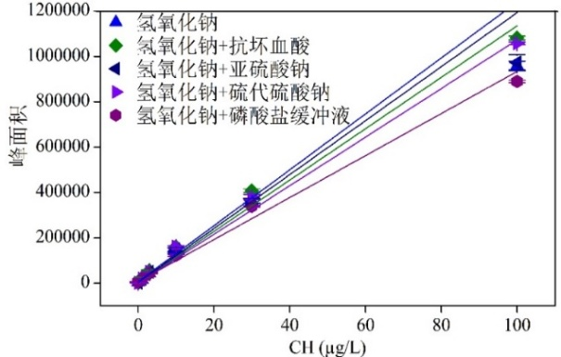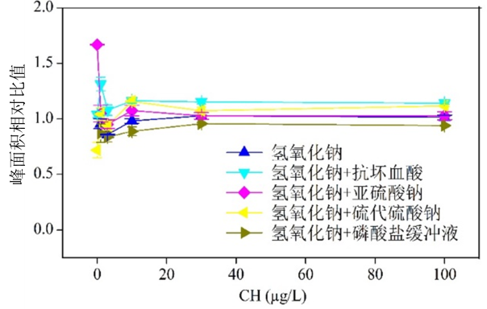
(a) (b)
图1 各种添加剂对国标法检测CH标准曲线（a）、峰面积相对比值（b）的影响
Fig.1 Effect of Various Additives on the Determination of CH Standard Curves (a) and Relative Ratios of Peak Areas (b) by National Standard Method
由图1(a)可知，不同添加剂下高温碱性处理，标准曲线的拟合确定系数R²均可达到0.99以上，说明不同添加剂的加入不影响标曲的拟合精度，但各标准曲线的斜率仍存在一定的差别，最小值为8 798，最大值为10 669，最大偏差达21.27%。因此，不同添加剂条件下，国标法检测CH的标准曲线均具有较好的拟合精度，但采用不同添加剂的标准曲线不宜混用。
由图1(b)可知，投加氢氧化钠与抗坏血酸、亚硫酸钠、硫代硫酸钠、磷酸盐缓冲液等之后测定的CH峰面积与只投加氢氧化钠时相比，峰面积相对比值基本在0.8~1.2，说明添加剂的加入对峰面积相对比值影响不大。但是，在CH浓度较低，特别是检出限（1.0 μg/L）附近，对测定精确度影响较大，不确定因素相对较高。
不同添加剂对国标法检测CH相对标准偏差的影响如图2所示。
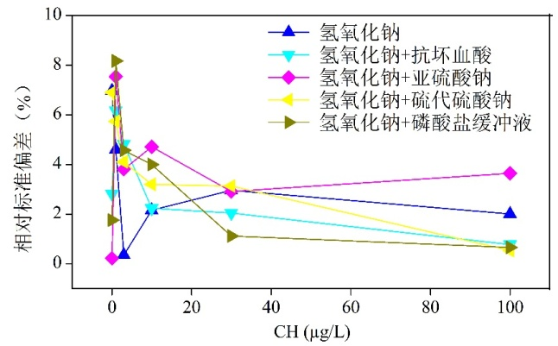
图2 不同添加剂对国标法检测CH相对标准偏差的影响
Fig.2 Effect of Different Additives on RSDs of CH Detected by National Standard Method
由图2可知，不同CH浓度条件下，各种添加剂对国标法测定CH相对标准偏差的影响均低于10%，精确度较好。
3.2.2 不同添加剂对EPA法检测CH的影响
不同添加剂对EPA法^{[5]}测定CH标准曲线、峰面积相对比值的影响如图3所示。
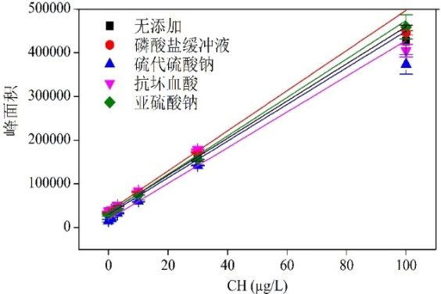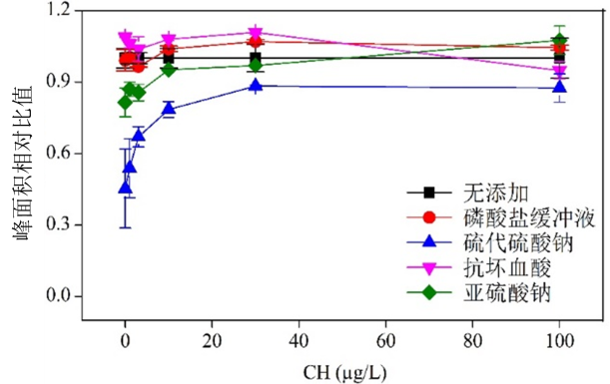
（a） （b）
图3 不同添加剂对EPA法检测CH标准曲线（a）、峰面积相对比值（b）的影响
Fig.3 Effect of Various Additives on the Determination of CH Standard Curves (a) and Relative Ratios of Peak Areas (b) by EPA Method
由图3(a)可知，与国标法类似，使用不同添加剂标准曲线的拟合确定系数R²均可达到0.99以上，说明不同添加剂的加入不影响标准曲线的拟合精度，但各标准曲线的斜率存在较大差异，最小值为3 544，最大值为4 296，最大相差21.22%。因此，使用不同添加剂，EPA法检测CH的标准曲线均具有较好的拟合精度，但采用不同添加剂的标准曲线不可混用。
由图3(b)可知，除硫代硫酸钠外，投加不同添加剂后测定的CH峰面积与不添加任何物质相比，峰面积相对比值为0.8~1.1，说明不同添加剂对峰面积相对比值的影响不大，处于误差可接受范围内。但是，使用硫代硫酸钠作为淬灭剂，CH出峰显著降低，尤其在低CH浓度时更为明显，说明其可能会对液液萃取效果产生干扰。
不同添加剂对EPA法检测CH相对标准偏差的影响如图4所示。
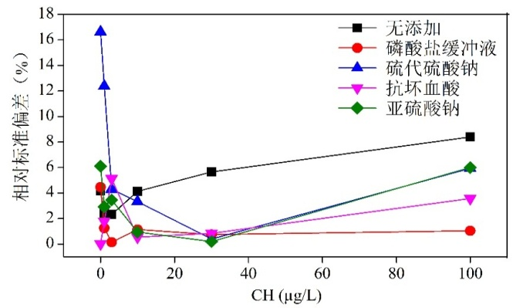
图4 不同添加剂对EPA法检测CH相对标准偏差的影响
Fig.4 Effect of Different Additives on RSDs of CH Detected by EPA Method
由图4可知：除硫代硫酸钠外，不同CH浓度时投加不同添加剂，EPA法测定CH的相对标准偏差均低于10%，精确度较好；硫代硫酸钠作为淬灭剂时，接近检测限的低浓度附近相对标准偏差较大，当CH浓度增大时，相对标准偏差维持在相对稳定的范围，符合分析化学的一般规律。
综上所述，国标法和EPA法均能对1.0~100.0 µg/L的CH建立拟合度较高的标准曲线，确定系数均＞0.99。使用不同添加剂后，各标准曲线的斜率有所变化，一般在20%以内，说明各添加剂对CH的萃取或顶空分离效率会产生一定的影响，不同添加剂条件下制作的标准曲线不宜混用。此外，硫代硫酸钠对EPA法的影响较大，不建议作为EPA法使用的淬灭剂。
3.3 不同CH与TCM浓度比减差效应对CH检测的影响
在CH浓度为2 µg/L、CH与TCM不同浓度比值下，国标法和EPA法测定CH浓度的结果如图5所示。
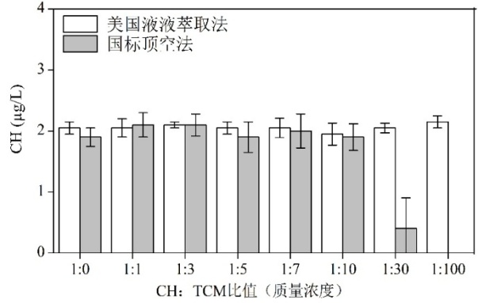
图5 CH与TCM不同浓度比对EPA法和国标法CH测定结果的影响
Fig.5 Effect of Different Concentration Ratios of CH and TCM on the Determination of CH by EPA and National Standard Method
由图5可知，CH与TCM不同浓度比值下，EPA法CH测定结果的相对误差和相对标准偏差均＜10%，具有较好的准确度和精密度，完全符合测试要求。国标法在CH:TCM＞1:10条件下，CH测定结果的相对误差和相对标准偏差均＜15%，仍满足测试要求；当CH:TCM＜1:10时，国标法CH测定结果的相对误差和相对标准偏差均＞20%（TCM:CH=30），且CH的检出结果严重偏低（与真实值相比），在CH:TCM=1:100条件下，CH更是呈未检出状态，这可能是由于CH碱性条件下转化为TCM为可逆过程，在高浓度TCM存在时，抑制了CH的转化^{[6]}，检测结果不确定性增加，结果可靠性受到严重影响。
综上，EPA法受TCM浓度的影响较小，国标法减差效应对测定结果的准确度和精密度均会造成不同程度的影响。当CH:TCM＞1:10时，检测结果可靠性在接受范围内；当CH:TCM＜1:10时，影响程度较大，不满足检测要求。
4 实际水样的检测与分析
4.1 南方水样的检测与分析
取南方某市3个水厂出厂水、对应管网水、原水统一生成条件测试水样，及各类加标水样，同时采用国标法、EPA法测定水体中CH、TCM、1,1,1-三氯丙酮、三氯乙酸等消毒副产物浓度，同时根据碱性条件下1,1,1-三氯丙酮和三氯乙酸的三氯甲烷转化量，对测定予以修正，明确实际水样测定过程中存在的问题，相关结果如表1所示。
表1 不同水样消毒副产物浓度测定结果
Tab.1 Determination Results of DBPs in Different Water Samples
检测浓度/(µg·L⁻¹) |  | 三氯乙醛（国标） | 三氯乙醛（EPA） | 1,1,1-三氯丙酮 | 三氯乙酸 | 三氯甲烷
3个水厂出厂水 | 水样1 | 1.7 | 1.0 | 0.60 | 1.7 | 4.4
3个水厂出厂水 | 水样2 | 3.6 | 2.6 | 0.40 | 4.4 | 10.7
3个水厂出厂水 | 水样3 | 3.0 | 2.7 | 0.80 | 6.5 | 11.6
3个水厂管网水 | 水样4 | 2.6 | 2.8 | 0.70 | 1.9 | 10.2
3个水厂管网水 | 水样5 | 4.1 | 4.4 | 0.80 | 3.7 | 17.3
3个水厂管网水 | 水样6 | 4.8 | 3.9 | 0.70 | 5.9 | 15.2
3个水厂原水统一生成条件测试水样 | 水样7 | 16.7 | 13.8 | 0.40 | 28.3 | 44.6
3个水厂原水统一生成条件测试水样 | 水样8 | 8.2 | 6.4 | 0.50 | 19.2 | 30.0
3个水厂原水统一生成条件测试水样 | 水样9 | 5.5 | 4.6 | 0.30 | 20.4 | 31.5
3个水厂出厂水加标 | 水样10 | 6.5 | 5.7 | 2.70 | 4.9 | 5.4
3个水厂出厂水加标 | 水样11 | 9.6 | 7.2 | 2.40 | 8.6 | 10.4
3个水厂出厂水加标 | 水样12 | 8.6 | 7.6 | 2.20 | 6.2 | 11.9
3个水厂管网水加标 | 水样13 | 7.4 | 7.6 | 3.80 | 6.1 | 11.1
3个水厂管网水加标 | 水样14 | 11.8 | 9.0 | 4.00 | 8.5 | 15.4
3个水厂管网水加标 | 水样15 | 11.3 | 9.5 | 2.80 | 5.4 | 14.3
3个水厂原水统一生成条件测试水样加标 | 水样16 | 28.8 | 22.8 | 2.70 | 26.6 | 46.3
3个水厂原水统一生成条件测试水样加标 | 水样17 | 16.8 | 11.8 | 3.20 | 16.3 | 26.3
3个水厂原水统一生成条件测试水样加标 | 水样18 | 10.6 | 8.8 | 0.60 | 13.3 | 28.6
注：水样10~18为对应水样各加入5.0 µg/L三氯乙醛和2.0 µg/L 1,1,1-三氯丙酮；每个水样检测4次取平均值
由表1可知，除原水统一生成条件测试水样外，国标法、EPA法三氯乙醛加标回收率分别为92~154%、92~112%，EPA法相对较准确。所有水样中CH:TCM＞1:10时，无论是国标法还是EPA法，差减过程对测试结果的影响均在可接受范围内。此外，绝大多数情况国标法测定结果高于EPA法，这是由于水样中含有一定量的1,1,1-三氯丙酮和三氯乙酸；同时，在2种消毒副产物存在的情况，国标法结果仍有小于EPA法的可能，验证了国标采用差减法测定CH存在不确定性的问题。
根据已知各消毒副产物的浓度，对三氯乙醛浓度测定结果进行修正，修正公式如下。三氯乙醛浓度修正值=三氯乙醛浓度（国标）-1,1,1-三氯丙酮浓度×0.882 7-三氯乙酸浓度×0.022 5，对修正值与国标及EPA检测结果相对比，结果如图6所示。

图6 三氯乙醛国标测定结果及其修正值
Fig.6 Results and Modified Values for CH Determination
由图6可知，修正后的三氯乙醛浓度与EPA检测值基本吻合，修正值与EPA结果相对比值基本在0.8~1.2，说明国标法使得三氯乙醛结果偏高是由于水体中存在一定浓度的1,1,1-三氯丙酮和三氯乙酸。此外，相对比值相差较大的结果进一步说明国标法的不确定性。
4.2 文献调研水样的分析
根据国标法与EPA法测定CH浓度的对比研究结果，CH浓度主要受水体中TCM、1,1,1-三氯丙酮和三氯乙酸浓度的影响。
丁欢欢^{[7]}对我国32个重点城市70个水厂调研，TCM浓度为0.21~37.72 µg/L，三氯乙酸浓度为0.00~16.33 µg/L，中位数为3.97 µg/L。根据我国出厂水中三氯乙醛浓度相关调研^{[8-11]}，CH:TCM＞1:10，说明TCM浓度对出厂水中CH浓度的检测不会造成显著影响。三氯乙酸最高浓度时，使CH的检测结果偏高0.37 µg/L（16.33×0.0225 µg/L），相应的中位数使CH的检测结果偏高0.09 µg/L。由此可见，三氯乙酸对出厂水中国标法检测CH浓度的影响可忽略不计。此外，调研结果显示^{[12-14]}，我国饮用水中1,1,1-三氯丙酮浓度平均值与中位数均＜1.0 µg/L，最大值约为2.5 µg/L，故1,1,1-三氯丙酮最高使CH检测结果偏高约2.2 µg/L，多数情况下，不超过1.0 µg/L。由此可见，多数情况下，采用国标法对我国饮用水中CH浓度进行检测，结果偏高不超过1.5 µg/L（1,1,1-三氯丙酮和三氯乙酸的共同影响），与国标10 µg/L限值相比，相对偏差＜15%，在可接受范围内。
综上，国标法对饮用水中CH浓度的测定结果基本可靠，对CH超标结果的影响可忽略不计。换言之，CH较高的超标风险主要是由于水体中CH较高的前体物浓度、不当的消毒方式。但是，国标法为间接法，差减过程可能带来一定误差，因此，建议我国《生活饮用水标准检验方法》（GB 5750—2006）修改过程中可采用EPA液液萃取法替换现有方法，以提高CH检测的准确性。
5 结论
通过其他消毒副产物在碱、中性条件下转化、常用添加剂高温碱性处理、不同TCM与CH浓度比下减差这3个方面对CH浓度测定的影响分析，探讨国标法与EPA法的差异及原因。结合实际水样检测与文献调研数据，明确国标法对CH超标结果的影响程度，检测方法并非导致超标的主要原因，主要结论如下。
（1）除1,1,1-三氯丙酮和三氯乙酸外，其他6种DBPs不会对国标法测定CH浓度造成显著影响。100.0 µg/L的1,1,1-三氯丙酮和三氯乙酸分别使国标法测定的CH浓度结果偏高量为88.27 µg/L和2.25 µg/L。
（2）各种添加剂高温碱性处理不会对国标法和EPA法测定CH的标准曲线、峰面积相对比值及相对标准偏差造成显著影响，但不同添加剂对标准曲线的斜率有一定影响，不同添加剂条件下建立的标准曲线不可混用。
（3）硫代硫酸钠为淬灭剂，对EPA法测定CH的影响较大，故使用EPA法测量时，不宜使用硫代硫酸钠，建议使用抗坏血酸或亚硫酸钠。
（4）水体中TCM浓度会影响国标法减差结果的准确度。当CH:TCM＞1:10（质量浓度比）时，误差在接受范围内；当CH:TCM＜1:10时，影响程度较大，不满足检测要求。
（5）实际水样的测定结果表明，在CH:TCM＞1:10时，修正水体中1,1,1-三氯丙酮和三氯乙酸浓度值，修正后的三氯乙醛浓度值与EPA法检测值基本吻合，相对比值基本在0.8~1.2，造成2种方法CH浓度差异的原因主要是水体中1,1,1-三氯丙酮和三氯乙酸的存在。
（6）调研结果显示，多数情况下，我国饮用水中的CH:TCM＞1:10，且1,1,1-三氯丙酮和三氯乙酸对国标法测定CH结果的偏高量一般≤1.5 µg/L，与国标10 µg/L限值相比，相对偏差＜15%，在可接受范围内。因此，我国饮用水中CH超标风险较高主要是由于水体中较高的CH前体物浓度、不当的消毒方式等。
（7）对于我国饮用水中CH的风险控制，应主要从消毒工艺优化和前体物削减方面着手，但国标法测定CH浓度为间接法，差减过程存在一定的不确定性，故在我国《生活饮用水标准检验方法》（GB 5750—2006）修改过程中可采用EPA法替换现有方法，以提高CH检测的准确性。

参考文献
[1] 蔡广强. 河库型水源三氯乙醛前体物分析与水质风险评估[D].深圳: 哈尔滨工业大学, 2014.
CAI G Q. Analysis of trichloroacetaldehyde precursor and water quality risk assessment in river and reservoir water sources[D].Shenzhen：Harbin Institute of Technology, 2014(in Chinese).
[2] 蔡广强, 张金凤, 刘丽君,等. 南方某市饮用水中氯化消毒副产物超标风险评估[J]. 中国给水排水, 2017, 33(3):37-41.
CAI G Q, ZHANG J F, LIU L J, et al. Risk assessment of chlorinated disinfection by-products in drinking water of a city in South China[J]. China Water & Wastewater, 2017, 33(3):37-41(in Chinese).
……

